山东理工大学成绩作废申请审批流程

一、成绩作废目的：
本流程用于处理学生课程重修导致的作废数据。

二、成绩作废详细说明：
1、课程重修不合格导致成绩库存在的数据。
2、课程重修多次作废分数低的数据。

三、成绩作废申请流程：
（一）学生：
- 学生下载《山东理工大学成绩作废申请表》（教务处网站-下载专区-学业学籍），打印并填写相关信息，经学院相关部门审核签字后，交教务处教学运行中心核查。
- 登录教学信息综合服务平台，在【报名申请】-【成绩作废申请】中选择要作废的课程。可以查询课程所学学年学期所有课程，也可以根据课程名精确查询。选择要作废的课程，填写申请原因后提交。
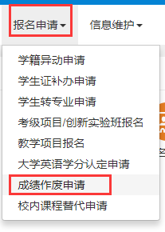
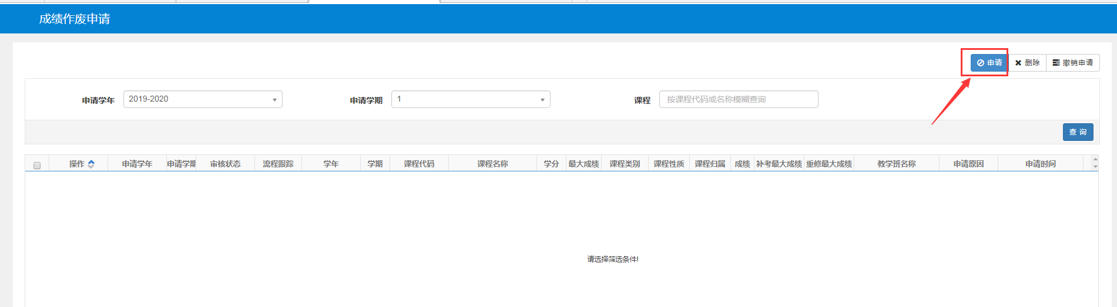
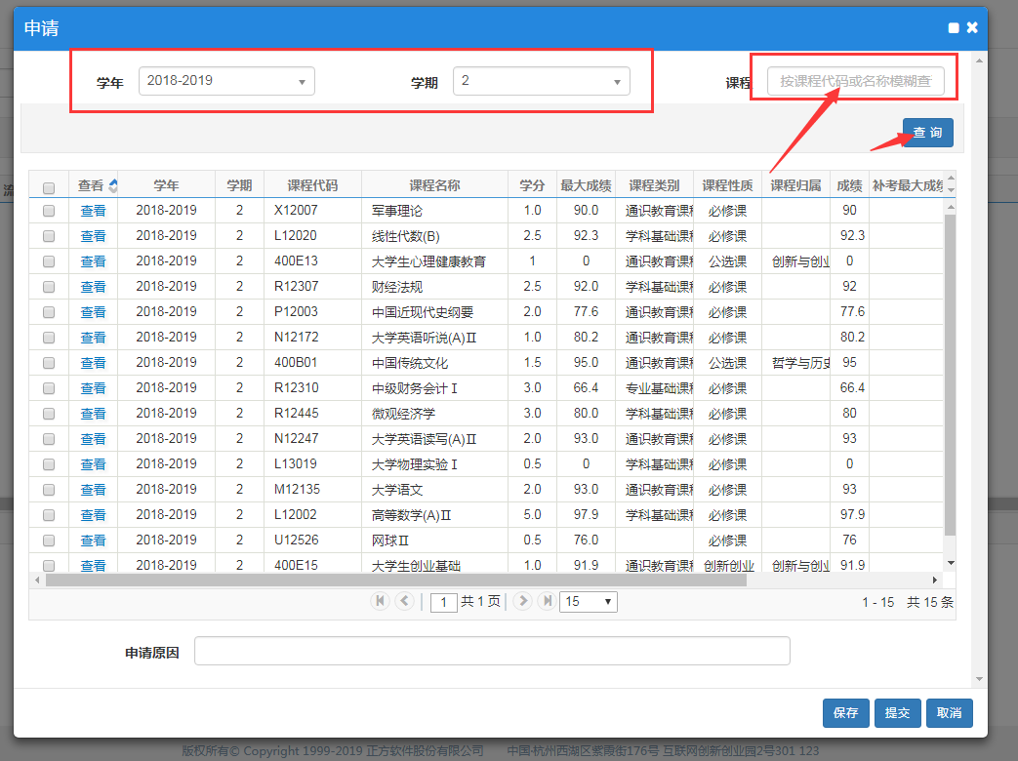
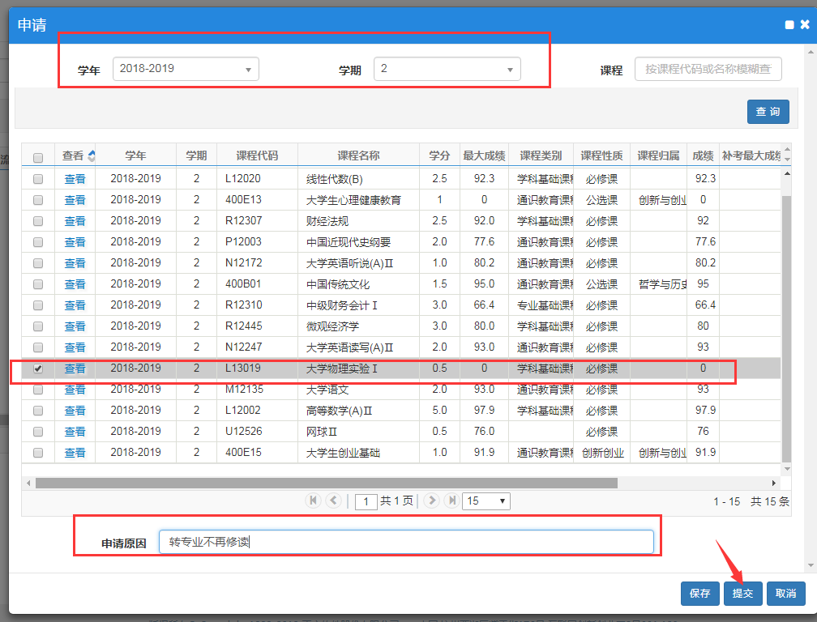
3、查询作废课程审批进度，如果填写有错误，在审批完成之前可以撤销申请，进行修改或者删除操作。审核通过的课程【审核状态】未“已通过”。
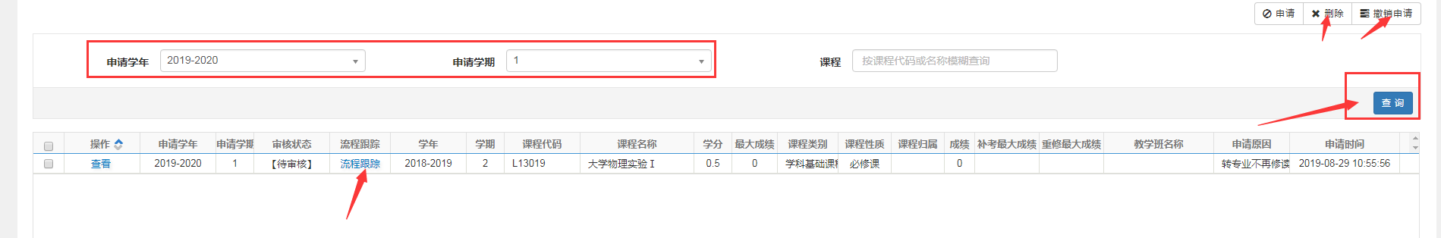
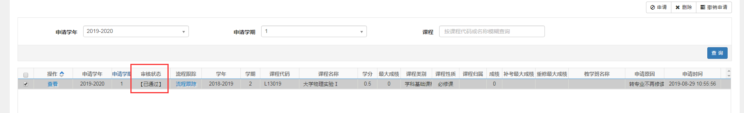
4、经学院教学（科研）工作办公室和教务处审核通过后，学生可通过查询成绩查看作废成绩
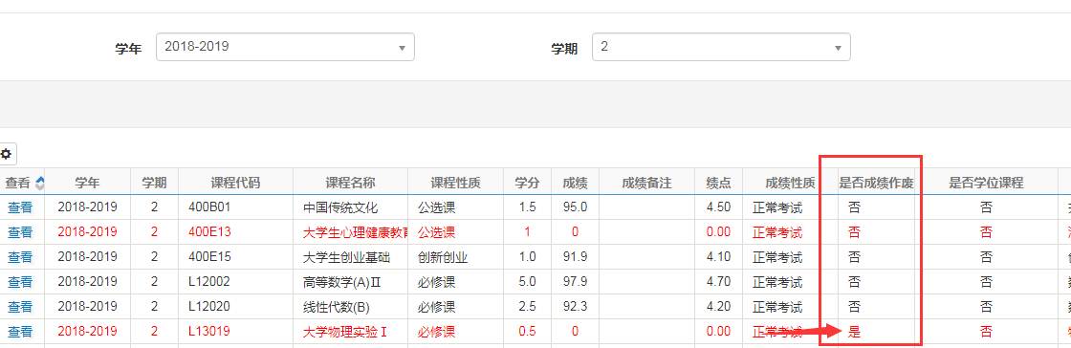

四、特殊说明
成绩作废只用于维护成绩库数据，不影响学生已修课程按学分缴费。

山东理工大学成绩作废申请表

成绩作废：
1．课程重修不合格导致成绩库存在的数据。
2、课程重修多次作废分数低的数据。
申请流程：
1．登录教学信息综合服务平台-报名申请-成绩作废申请。
2．纸质版交教务处教学运行中心审核存档（鸿远楼西侧309）。
备注：成绩作废只用于维护成绩库数据，不影响学生已修课程按学分缴费。
姓名 |  |  | 学号 |  |  | 申请时间
学院 |  |  | 专业 |  |  | 班级
学年 | 学期 | 课程号 | 课程名称 |  | 学分 | 成绩 | 作废原因
经审核，该生以上课程正常考试成绩为XX分，重修成绩为XX分，本次作废重修成绩，共计XX学分，作废原因属实。

教学工作办公室：

年 月 日

